QM-ZQM20010검사로트 판정 취소 방법
- T-Code/기능/메뉴
어플리케이션 | 메뉴/기능/티코드 명 | 설명
SAP-QM | ZQM20010 | 검사로트 판정 취소
- 상황
  - QMS에서 검사로트를 잘못 판정하여 품질 검사 재수행이 필요한 상황.
  - 문의 유형
    - “QMS에서 판정 취소 처리했으나 SAP에 정상적으로 취소되지 않습니다. 어떻게 해야 하나요?”
    - “SAP에서 검사로트 판정을 취소하고 싶습니다 어떻게 해야 하나요?”

사용 방법
  - 트랜잭션코드ZQM20010에서 조건에 검사로트번호 입력후 조회하여 눌러 ‘전기일자를 확인하고 상단의 “실행” 버튼 클릭합니다.
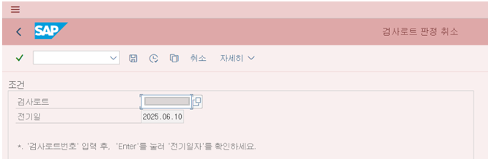
  - 하단에 ‘재고이전이 역분개 되었습니다. 검사로트 XXXXXX’ 메시지가 확인되면 정상적으로 취소된 것입니다.
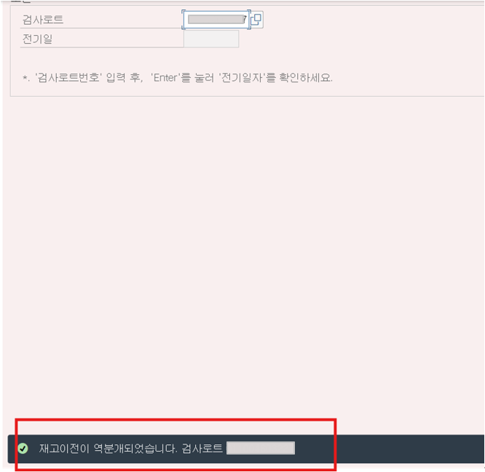
  - 만약, ZQM20010에서 전기월 이미 마감이 되어 ‘회사코드 1100의 기간 2026/01 및 2025/12에 전기가 가능합니다’라는 오류 발생시에는 IT Helpdesk에 SAP-QM 데이터수정 문의접수 하셔서 판정취소를 요청하셔야 합니다.
